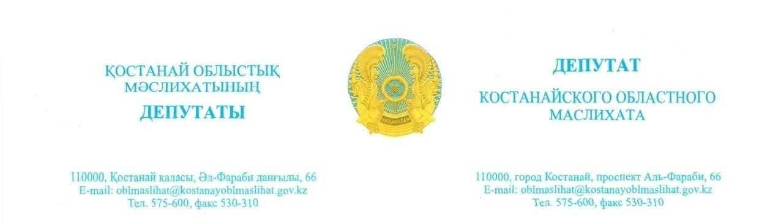

2025 жылғы 11 қарашадағы шығ. № 115

Қостанай ауданының әкімі О.Ж. Нұргалиевке.

Депутаттық сауал
Маған Сарыкөл тарапынан Тобыл қаласына кіреберісті жыл сайынғы жөндеуге ашуланған бірқатар азаматтар жүгінді. Шынында да, соңғы жылдары жөндеу жұмыстары үнемі жүргізіліп келеді, бірақ кірудің логикасы жоқ.
Осыған байланысты соңғы бес жылда Боровское - Сарыкөл - Тобыл бағытындағы жол қиылысында орналасқан осы кіреберісті жөндеу бойынша барлық ақпаратты ұсынуды сұраймын. Онда қанша тендер өткізілді және жыл сайынғы жөндеудің мақсаты қандай? Жылдар бойынша аталған кіреберіске жұмсалған сомалардың бөлінуі бойынша ақпарат ұсынуды сұраймын және осы мәселе бойынша жоспарыңыз қандай?

Облыстық мәслихат депутаты
Сергазинова Александра

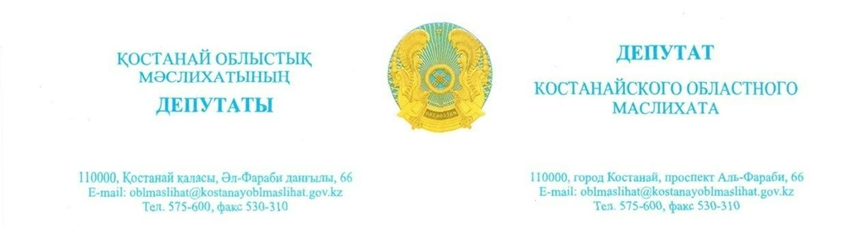

Исх. № 115 от 11 ноября 2025 года

Акиму Костанайского района Нургалиеву О.Ж.

Депутатский запрос

Ко мне обратились ряд граждан, которые возмущены ежегодным ремонтов въезда в г. Тобыл со стороны Сарыколя. Действительно, на протяжении последних лет постоянно идут там ремонтные работы, но логического оформления въезда так и нет.
В связи с этим прошу предоставить всю информацию за последние пять лет по ремонту этого въезда, находящегося на перекрёстке дорог в сторону Боровское- Сарыколь- Тобыл. Сколько тендеров там проведено и какова цель ежегодного ремонта. По годам дать разбивку сумм, потраченных а этот въезд. Что вообще там хотите видеть?

Депутат областного маслихата
Сергазинова Александра

